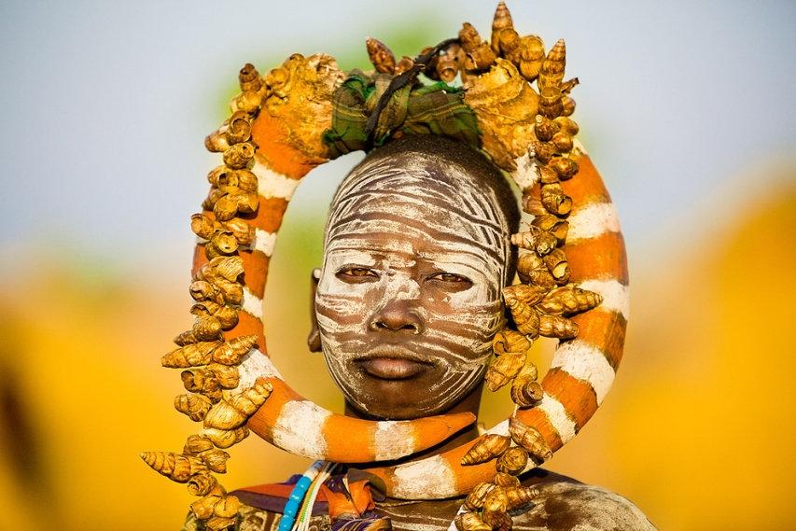OSNOVE FOTOGRAFIJE IN KINEMATOGRAFIJE
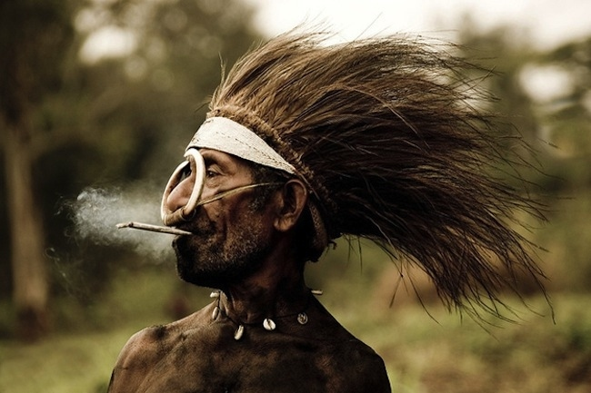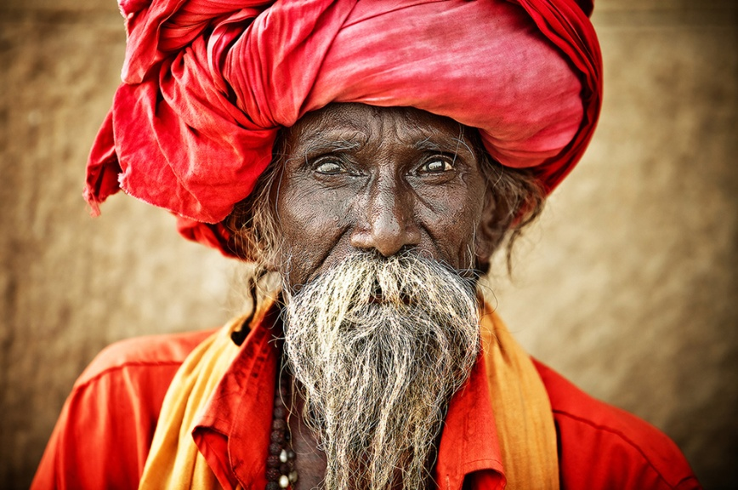

Vrhnika, 24.5.2014

UVOD
Poznavanje osnov fotografske in kinematografske opreme in nekaterih je potrebno v fazi upodabljanja, saj pripomore k boljši simulaciji posnetkov realnih fotoaparatov in kamer. Da dosežemo nekatere učinke realnega moramo poznati ustrezne nastavitve na virtualni kameri, določene učinke fotorealističnega prikaza pa je možno simulirati le z iznajdljivim
kombiniranjem različnih ukazov.

SIMULACIJA REALNIH KAMER

Da lahko uspešno simuliramo kamero v 3D računalniški grafiki je potrebno poznati osnove parametrov in nastavitev fotoaparata in kamere:
• opazovalni sistem,
• svetlobni senzorji,
• zaslonka in zaklop,
• leča, gorišče in goriščna razdalja,
• globina polja,
• vidni in slikovni kot,
• meglenje premika in
• gibanje in število slik na časovno enoto.

Opazovalni sistem in tok svetlobe skozi kamero
Kamera (fotoaparat, kamera) deluje kot podaljšek človeškega vizualnega sistema, ki omogoča prehod svetlobe in vizualnih informacij. Kamera ima tudi elemente in mehanizme, s katerimi lahko spreminjamo način gledanja scene in vplivamo na kvaliteto in kvantiteto vizualnih informacij, ki prihajajo do opazovalca.
Med kamero in fotoaparatom je bistvena razlika v načinu zajemanja slik. V primeru fotoaparata so slike zajete
Posamično, kamera zajema slike kontinuirno, kar omogoča vizualizacijo gibajočih slik.
Pot toka svetlobe skozi obe optični napravi se ne razlikujeta veliko in je lahko poenostavljen na ključne točke poti:
1.odbita svetloba od objektov v okolici opazovanja se zbere
v vstopnem delu – objektivu
2. prehod skozi objektiv in
mehanizem zaslonke, zaporedje leč in filtre z različnimi
funkcijami;
3. prehod svetlobe skozi zaklop;
4. interakcija
svetlobe s svetlobnimi senzorji;
5. sistem zrcalnih elementov,
ki omogočajo odboj svetlobe pod različnimi koti in
6.
opazovalni sistem, skozi katerega zre opazovalec

Svetlobni senzorji
Svetlobni senzorji so svetlobno občutljivi elementi optičnih naprav, ki po različnih principih pretvarjajo svetlobno valovanje v mehanske, kemijske ali elektronske signale. Slednji se nato pretvarjajo v vizualne signale, ki jih lahko predstavimo na vmesnih ali končnih vizualizacijskih medijih.
V digitalnih kamerah so svetlobni senzorji sestavljeni iz mikroskopske mreže milijonih slikovnih točk (pikslov), ki je nameščena na ploskem vezju.

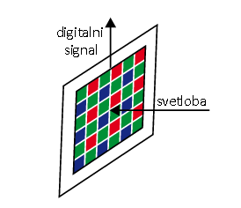
Slika 1 CCD svetlobni senzor

Zaslonka in izkop

Zaslonka določa velikost odprtine za vhod svetlobe v kamero in vpliva na dolžino ekspozicije svetlobnih senzorjev ter tudi globinsko ostrino.
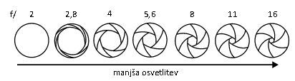
Slika 2 Odprtina zaslonke
Namen zaklopa je, da spusti svetlobo na film in s tem, kolikor časa je odprt, določa, koliko svetlobe pade na film. 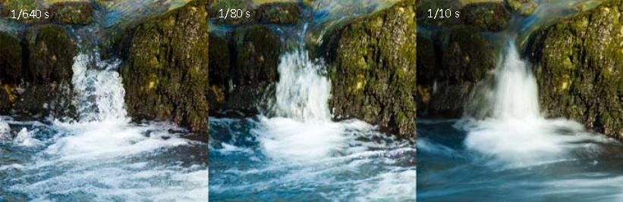 Hitrost zaklopa se meri v deležu sekunde (1/8, 1/15, 1/250, 1/2000 sek). S hitrostjo zaklopa lahko kontroliramo tudi prikaz gibanja objektov v sceni, saj manjša hitrost zaklopa ujame več sprememb gibanja objekta v eni sliki, kar ima za posledico zamegljen videz objekta. Opazovalec dojema takšno sliko objekta kot gibajoči objekt, čeprav je v bistvu le statična slika s prikazom megljenja premika.
Slika 3 vpliv hitrosti zaklopa

Leča, gorišče in goriščna razdalja

Leča lomi prepušča svetlobo. Leče se nahajajo v objektivu in pri najenostavnejši objektivi kompaktnih kamerahimajo samo eno lečo, najboljši objektivi SLR kamer pa so sestavljeni iz več deset leč, ki so združene v več skupin. Največ leč je pri zoom objektivih. Najbolj uporabljeni leči sta knoveksna in konkavna. konveksne leče so zbiralne leče, saj žarke zberejo in usmerijo k optični osi, konkavne leče so razpršilne, saj se žarki z lomom v leči razpršijo. Opazujmo prehod žarka skozi konkavno oziroma zbiralno lečo. Če žarek vstopa na sredini skozi os leče, je njegova pot naravnost, skozi lečo, in se nadaljuje brez uklona. Čim bolj je žarek oddaljen od sredine, tem večji je njegov uklon, kar imenujemo lom svetlobe. Spustimo skozi zbiralno ali bikonveksno ali planokonveksno lečo dva popolnoma vzporedna žarka svetlobe in opazujmo njuno pot. Ko žarka zapustita lečo, se uklonita in se na osi leče sekata v točki F, ki jo imenujemo goriščnica. Razdalja od sredine leče do goriščnice pa se imenuje goriščna razdalja f.
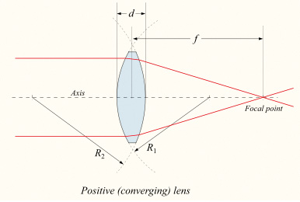
Slika 4 pot svetlobe skozi konveksno lečo

Pri razpšilni leči se žarka razpršita. Ko podaljšamo smeri razklonov proti osi objektiva, vidimo, da je sečišče ali goriščnica pred lečo, razdalja od sečišča do sredine leče pa je goriščna razdalja f, ki je v negativnem odnosu glede na smer žarka. Take leče imenujemo negativne ali divergentne.
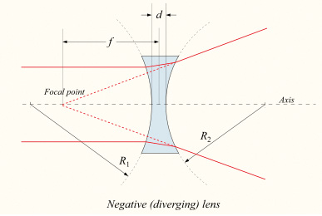
Slika 5 pot svetlobe skozi konkavno lečo

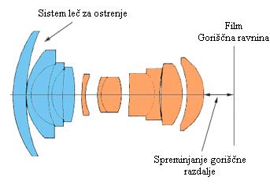
Slika 6 sistem leč v objektivu

Modro obarvane leče so sprednje leče, ki s svojim drsenjem nastavljajo ostrino. Zadaj pa je goriščna razdalja, ki se spreminja glede na spreminjanjem razdalje med lečami. Spreminjanje goriščne razdalje ni možno pri fiksnih objektivih, ker imajo stalno goriščno razdaljo.

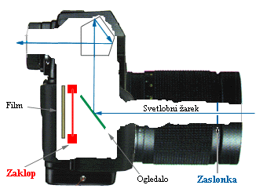
Slika 7 pot svetlobe skozi objektiv

Objektivi
Objektiv se priklopi na telo kamere preko posebne ploščice imenovane bajonet. Bajonet je pomemben zaradi prenašanja informacij iz kamere v objektiv in obratno. Niso vsi objektivi dobri za vse kamere. Vsako podjetje ima na svojih kamerah svoje posebne bajonete, tako da objektivi, ki jih izdeluje npr. Canon, niso uporabni na Nikonovih in Pentaxovih kamerah. Obstajajo pa tudi podjetja, ki so izjeme - npr. Sigma, ki poleg za svoje kamere izdelujejo tudi objektive za druge tipe bajonetov (Nikon, Canon, Minolta, Pentax). Objektivi se razlikujejo po tem, kakšno goriščno razdaljo imajo. Ko kupujemo objektiv moramo poznati premer objektiva, da se širina navoja objektiva in filtra ujemata. Obstajajo tudi prehodni objektivi, ki premoščajo razliko med različnima navojema, ampak je to lahko le začasna rešitev. Drugi problem prehodnih navojev je ta, da če manjši filter dajemo na ožji objektiv, filter na robovih že prekriva objektiv, posledica tega pa so temni posnetki na robovih posnetkov. Večina objektivov ima možnost (poleg ročne) avtomatične ostritve (ang. autofocus - AF). To se na objektivu vidi tako, da ima majcen vtič, ki preko bajoneta sprejema vrtljaje motorja iz kamere. Nekateri proizvajalci v svoje boljše (in dražje) objektive vgrajujejo še dodatni motor, ki zagotavlja tišje in še hitrejše ostrenje (tako ima Canon sistem USM, Sigma pa HSM).
V objektivu poteka tudi ostrenje slike. Glede na to kako se leče premikajo poznamo več vrst ostrenja;
zadnje ostrenje (premika se ena ali več leč z zaslonko, ker sta zelo majhni in lahki je AF zelo hiter, spreminja se dolžina objektiva, če se pa ne govorimo o notranjem ostrenju),
notranjo ostrenje (premika se ena (ali več) skupin znotraj objektiva, dolžina objektiva se ne spreminja, mogoča hitro ostrenje in izdelavo majhnega ter lahkega objektiva),
raztezni sistemi (premikajo se sprednji elementi leč ali pa kar vse, dolžina objektiva se spreminja in to vrsto najdemo pri večini zoom objektivov),
ostrenje premikanja s filmom (uporabljajo ga Kamere Contax AX, namesto, da bi se pri ostrenju premikale leče, se premika ravnina s filmom, tako se izmaknjemo premikanju leč, slabost pa je v izredno dragi izvedbi in v težavah pri ostrenju na daljših tele objektivih (300 mm in več), kjer je potrebno pred-ostrenje).

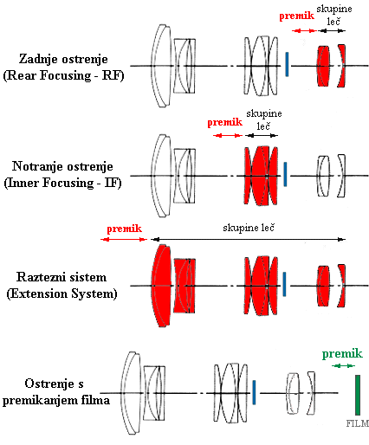
Slika 8 sistemi ostrenja

Vrste objektivov
Objektive lahko delimo po več kriterijih. Najosnovnejša delitev je na M objektive s katerimi ostrimo lahko samo ročno; taki so recimo vsi objektivi na kamerah podjetja Leica in AF objektive, z njimi lahko ostrimo tako ročno kot avtomatično s pomočjo kamer. Večja delitev je glede na njihovo goriščno razdaljo. Tu poznamo dve vrsti delitev, prva je na fiksne objektive ti imajo samo eno goriščno razdaljo, en zorni kot in na zoom objektive, (vario-objektive, objektive s premično goriščnico): taki objektivi lahko zvezno spreminjajo goriščno razdaljo v nekem razponu (npr. 28-70, 100-300). Fiksni objektivi so boljši od zoomov, ker imajo boljše optične lastnosti in manj optičnih napak. Zoomi so kompromis med udobjem in kvaliteto. Na račun večje uporabnosti zaradi široke palete zornih kotov, ki jih ponujajo zoomi, trpi kakovost. Zoomi zaostajajo tako po svetlobni moči kot po ostrini in barvni kontrastnosti. Pri zoomih je tudi pogostejša napaka popačenja in zasenčenja. Popačenje je je spreminjanje oblike slike zaradi lastnosti leč, da se na robovih obnašajo drugače kot v sredini.
Druga delitev glede na goriščno razdaljo je na širokokotne, normalne in tele objektive.
Širokokotni objektivi so tisti, ki imajo goriščno razdaljo manjšo od normalne, to pomeni do približno 35mm. Sigurno vsi poznamo objektiv ribje oko (ang. Fish eye), ki pokriva zorni kot skoraj 180%. Tisti, ki imajo goriščnice med 8 in 14 mm, dajo močno popačeno okroglo sliko, tisti od 14 do 20 mm, pa dajo običajno podolgovato panoramsko, a še vedno močno popačeno sliko. Širokokotniki so uporabni predvsem pri slikanju pokrajin, kjer potrebujemo veliko globinsko ostrino, uporabljamo pa jih tudi takrat, ko hočemo na posnetek spraviti čim več (npr. pri slikanju notranjosti, slikanju zgradb).
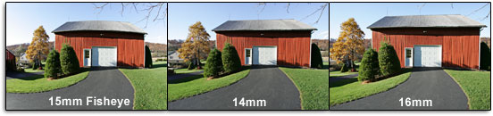
Slika 9 odvistnost goriščne razdalje
Normalni objektivi to so objktivi, katerih goriščnice so ravno tako dolge, da je njihov zorni kot enak tistemu, ki ga ima človeško oko. To je goriščna razdalja okoli 50mm. Najbolj pogosto uporabljena zoom kategorija je med 24mm in 105mm. Na spodnjem koncu so torej širokokotni, nato pa preko normalnega dela preidejo v spodnji tele del (do 120 mm), ki je zelo uporaben pri fotografiranju portretov.
Slika 10 fotografija posneta z normalnim obektivom (24-105 mm)
Slika 11 Slika 10 fotografija posneta z normalnim obektivom (24-105 mm)

Tele objektivi delijo se na 3 dele; spodnji tele, ki se začne nekje pri 80 mm, srednji tele, ki je med 150 do 300 mm, zgornji ali ultra tele, ki je od 300 mm naprej (do 1000 mm in še več). Spodnji tele se uporablja za slikanje portretov, pokrajin in arhitekture. Del med 90 in 120 mm pa je tudi najbolj cenjen v makro fotografiji.
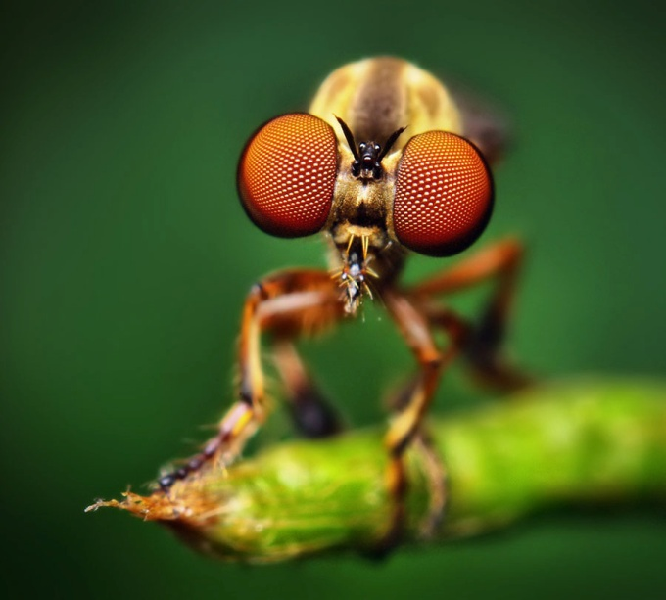
Slika 12 makro fotografija
Srednji tele del se najbolj uporablja. Pri zoom objektivih je pogosto združen s spodnjim tele delom, tako da imamo potem objektive 70-210, 100-300 ali celo 70-300. Srednji tele se uporablja pri slikanju arhitekture, narave, športnih dogodkov itd.
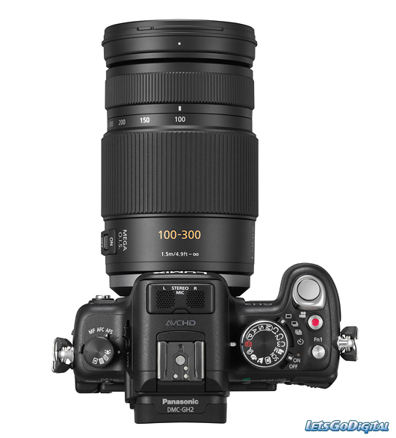
Slika 13 objektiv 100-300

Slika 14 fotografija posneta z objektivom 100-300 mm

Ultra tele objektivi, da jih znamo uporabljati potrebujemo predznanje, tako da amaterjem niso zanimivi, še manj pa cenovno dostopni. Do tega področja lahko pridemo tudi z uporabo navadnih objektivov in telekonverterja, katerega naloga je, da podaljša goriščno razdaljo. Slabost telekonverterja je ta, da poslabša že tako slabo svetlobno moč, hkrati naredijo sliko manj ostro in kontrastno, torej optično slabšo, kot če bi imeli tele objektiv iste goriščnice. Profesionalci raje uporabljajo plus konverterje ali pa kar prave objektive (1000mm, 2000mm ali več). Vsi te objektivi so zelo težki, zato jih brez stojal ne morem uporabljati.
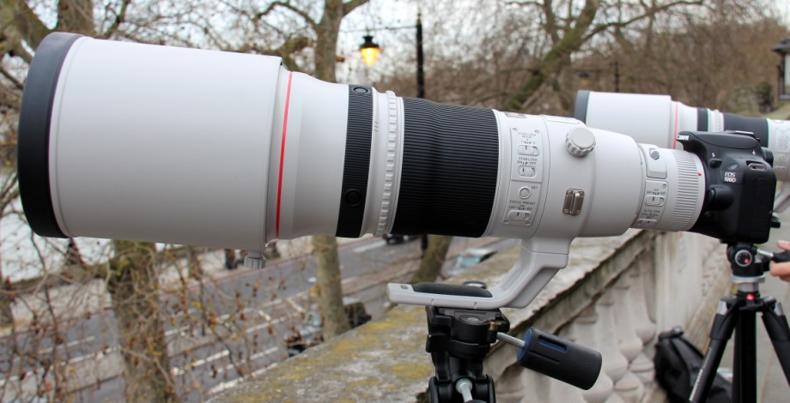
Slika 15 ultra tele objektiv

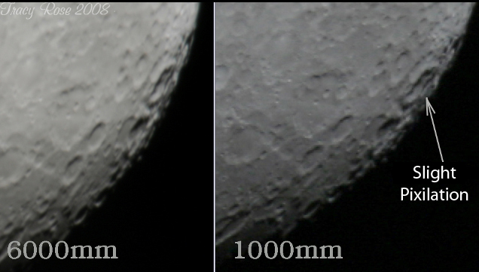
Slika 16 posnetka različnih ultra tele objektivov

Vidni in slikovni kot ter globina polja
Vidni kot je določen s skrajno levo in desno točko polja, ki ju opazimo pri opazovanju. Manjša goriščna razdalja omogoča večji vidni kot, zato morajo biti kamere s takimi nastavitvami bliže objektu, da je vidno polje enake velikosti kot pri kamerah z večjo goriščno razdaljo.
Slikovni kot je kot snopa žarkov svetlobe, ki prehaja skozi kamero in omogoča nastanek slike. Večja goriščna razdalja pomeni manjši slikovni kot. Pri enaki goriščni razdalji pa večji slikovni kot povzroči večji format slikovnega polja.
Globina polja je področje pred in za točko največje ostrine, znotraj katerega so objekti scene še videti ostri. Največja ostrina slike je pri tem prisotna v točki gorišča (fokusa), kjer se vsi vpadni žarki svetlobe združijo v eni točki. Na globino polja vplivamo z nastavitvami zaslonke. Manjša odprtina zaslonke (večja vrednost f-stopov) omogoča večjo razdaljo med najbližjim in najbolj oddaljenim delom opazovane scene, katere detajle še vidimo ostre pri točno določeni goriščni razdaljiVečja odprtina zaslonke (manjša vrednost f-stopov) skrajša izostreno področje scene in rezultira v učinku, da je med področji scene manj kontrasta

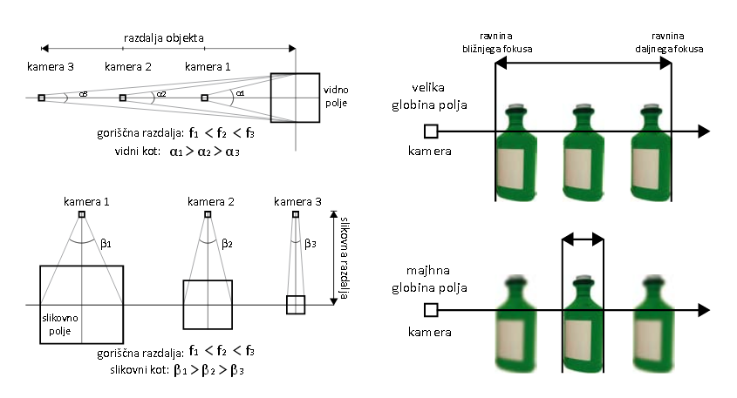
Slika 17 Vidni in slikovni kot ter globina polja
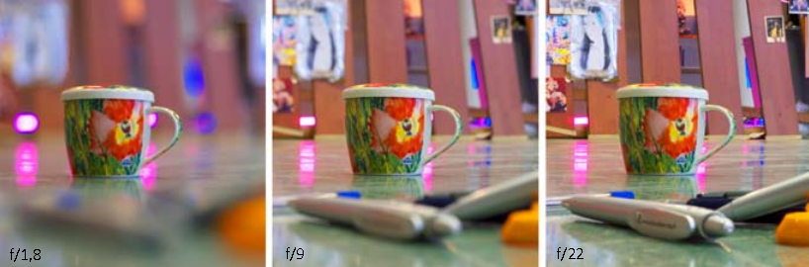
Slika 18 Globina polja pri različni odprtosti zaslonke

Meglenje premika
Meglenje premika (ang. motion blur) je predstavitev gibanja objektov. Meglenje premika določamo s hitrostjo zaklopa, saj se na sliki pojavi, če se objekt giba v času odprtega zaklopa. Manjša hitrost zaklopa pomeni večje meglenje premika in torej več gibanja v eni sliki
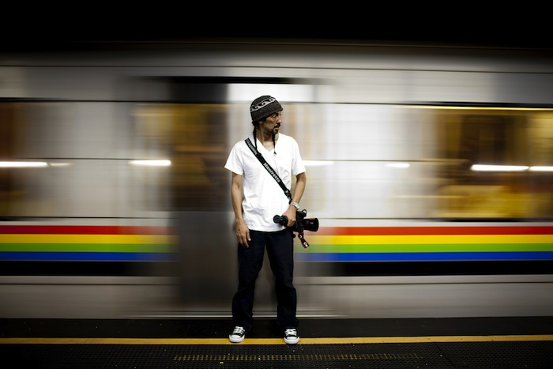
Slika 19 meglenje premika

Kazalo:

UVOD 2
SIMULACIJA REALNIH KAMER 2
Opazovalni sistem in tok svetlobe skozi kamero 2
Svetlobni senzorji 3
Zaslonka in izkop 3
Leča, gorišče in goriščna razdalja 4
Objektivi 5
Vrste objektivov 7
Vidni in slikovni kot ter globina polja 9
Meglenje premika 10
Kazalo: 12
Kazalo slik: 12
VIRI: 13

Kazalo slik:

Slika 2 Odprtina zaslonke 3
Slika 1 CCD svetlobni senzor 3
Slika 3 vpliv hitrosti zaklopa 3
Slika 4 pot svetlobe skozi konveksno lečo 4
Slika 5 pot svetlobe skozi konkavno lečo 4
Slika 6 sistem leč v objektivu 5
Slika 7 pot svetlobe skozi objektiv 5
Slika 8 sistemi ostrenja 6
Slika 9 odvistnost goriščne razdalje 7
Slika 10 fotografija posneta z normalnim obektivom (24-105 mm) 7
Slika 11 Slika 10 fotografija posneta z normalnim obektivom (24-105 mm) 7
Slika 12 makro fotografija 8
Slika 14 fotografija posneta z objektivom 100-300 mm 8
Slika 13 objektiv 100-300 8
Slika 15 ultra tele objektiv 9
Slika 16 posnetka različnih ultra tele objektivov 9
Slika 17 Vidni in slikovni kot ter globina polja 10
Slika 18 Globina polja pri različni odprtosti zaslonke 10
Slika 19 meglenje premika 11

VIRI:
http://black2.fri.uni-lj.si/humbug/files/doktorat-vaupotic/zotero/storage/8B435CU9/erzetic_drugaIzd.pdf
http://www.e-fotografija.si/spoznajmo-lece-in-objektive,909.html
http://sl.swewe.com/word_show.htm/?26560_1&Objektiv
http://bophot.blogspot.com/2012_03_01_archive.html
http://www2.arnes.si/~ljuad7/objektiv.html

